Revisión:

SOLDAGRO S.R.L

Requerimientos de Software

[Revisión]

Índice

1. Historial de modificaciones. 2

2. Resumen 3

3. Introducción. 4

I. Propósito. 4

II. Alcance. 4

III. Contexto. 4

Maquinaria. 5

IV. Definiciones y abreviaturas. 7

4. Desarrollo módulo de gestión de depósito. 8

I. Especificaciones de usuario. 8

II. Requerimientos de usuario. 9

5. Diagrama UML: Casos de Uso. 10

# Historial de modificaciones.

|  |  |  |  |
| --- | --- | --- | --- |
| **Revisión** | **Fecha** | **Descripción** | **Responsable** |
|  |  |  |  |
|  |  |  |  |
|  |  |  |  |
|  |  |  |  |
|  |  |  |  |
|  |  |  |  |

# Resumen

El presente proyecto se realiza con el propósito de definir y presentar la documentación correspondiente para la creación de un sistema industrial de producción que permita ordenar, simplificar y automatizar la misma.

# Introducción.

Este documento se realiza con el fin de definir y documentar los requerimientos expedidos por el usuario para desarrollar un sistema para la producción industrial.

## Propósito.

El sistema de producción industrial tiene el propósito de ordenar, simplificar y automatizar la producción.

## Alcance.

El Sistema de Producción se desarrolla para lograr la organización de cada pieza que se procesa en base a su almacén y sector, con el objetivo principal de conocer dónde (número de capacho) se encuentra almacenada la misma.

Cada pieza cuenta con especificaciones tales como: código, descripción, material, medidas, sector, procesos y puesto de trabajo.

El proyecto en crear una aplicación web en un servidor de red doméstica mediante el cual los usuarios habilitados (operarios) puedan ingresar mediante un código QR (identificador de pieza) la pieza que procesarán para que quede registrado tanto la fecha, hora y tiempo en que la misma es procesada, así como también el capacho (contenedor) en el cual se encuentra. Por lo tanto, el aplicativo tendrá opciones de ver información y posibilidad de modificarla.

## Contexto.

[nombre de la empresa] es una fábrica de fumigadores y repuestos para maquinaria agrícola, aunque también se dedica a trabajos específicos de soldadura requeridos por los clientes.

La empresa cuenta con 8 operarios, quienes ocupan sus respectivos puestos en los sectores determinados. A su vez, consta de 3 personas a cargo del correcto funcionamiento de la empresa, las cuales tendrán el acceso completo al sistema.

### Maquinaria.

La empresa posee las siguientes maquinarias y especificaciones utilizadas para desempeñar la producción:

1- Caño Espesor mayor a 3,2 🡪 Corte Sierra Corte Recto (mm)

Corte en Ángulo (º) pueden ser dos

2- Caño Hasta espesor 3,2 🡪Corte Piedra 🡪Corte Recto

Corte Sierra 🡪Corte en Ángulo

3- Corte Plasma 🡪 diámetro y cantidad

4- Agujereadora 1 🡪 hasta 13mm

5- Agujereadora 2 🡪 desde 14mm hasta 42mm

6- Punzonadora 1 🡪 6mm hasta 26mm (sólo planchuela)

7- Punzonadora 2 🡪 34mm a 45mm (caños y planchuelas)

8- Punzonadora 3 🡪 50mm a 60mm

9- Prensa 1 Fricción 🡪 estampados

10- Prensa 2 Hidráulica 🡪 estampados

11- Prensa 3 Hidráulica 🡪 plegados

12- Estación de Marcado

13- Torno 1 🡪 10mm a 70mm

14- Torno 2 🡪 10mm a 200mm

15- Guillotina 🡪 planchuelas 1/8” a 1/2”. (Corte recto en mm)

16- Balancín 🡪 Planchuelas 1/8” a 1/2". (Corte redondo en mm)

17- Balancín 2 🡪 Corte recto

18- Soldadura 1

19- Soldadura 2

20- Soldadura 3

21- Soldadura 4

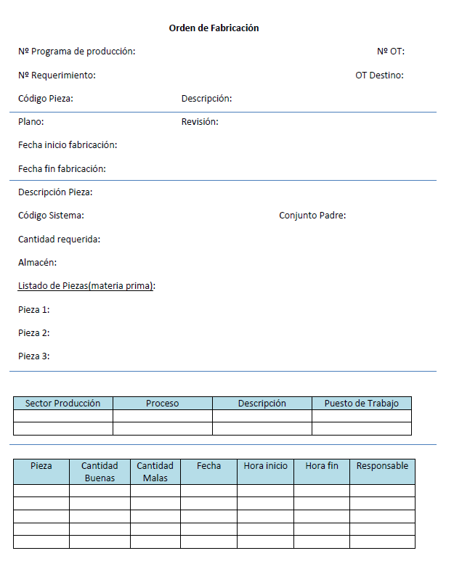A continuación, mostraremos el modelo de Orden de Trabajo con la cual se está trabajando en la empresa:

## Definiciones y abreviaturas.

* Código QR: los códigos QR (Quick Response) son códigos de barras, capaces de almacenar determinado tipo de información, como una URL, SMS, EMail, Texto, etc.
* Sistema Industrial de Producción: así le llamamos a nuestro sistema, ya que el mismo está enfocado en la agilización y en ordenar la producción.
* Pieza: así le llamamos a los materiales que procesamos, pudiendo ser la misma de chapa, caño, entre otros. Sus datos estructurales están contenidos en un código QR.
* Capacho: contenedor de piezas. Los mismos están organizados por sector y número de id.
* Empresa/fábrica: los utilizamos de forma indistinta.
* Operarios: encargados de operaciones de la maquinaria correspondiente para procesar las piezas.
* Orden de Trabajo: es la orden de fabricación mediante la cual el operario documenta el proceso realizado a una pieza.

# 4. Desarrollo módulo de gestión de depósito.

El Sistema de Producción Industrial contará con un módulo de gestión de depósito, el cual será desarrollado en este proyecto.

El mismo se trata de un aplicativo web mediante el cual el usuario pueda agregar información sobre el proceso que le realizó a una pieza y cuál es el capacho en donde se encuentra. El objetivo es que, al momento de procesar una pieza, el usuario sepa dónde está almacenada la misma y en qué estado se encuentra.

Tener una buena gestión del depósito es indispensable para ahorrar tiempo y optimizar recursos.

## I. Especificaciones de usuario.

A continuación, de detallaran las clases propuestas y sus especificaciones:

* Las clases propuestas con las cuales se van a trabajar son: Pieza, Materia Prima, Grupo, Puesto, Despacho, Capacho.
* Las piezas poseen una determinada estructura. Cuentan con un código interno, código del cliente, descripción, despacho, forma, material, nominal, espesor, materia prima, peso, grupo, largo/superficie, puesto de trabajo. A su vez, poseen subclases: Chapa, Caño, Mecanizado y Planchuela.
* La clase Materia Prima cuenta con un código, forma, nominal, material, espesor, ancho/diámetro, largo, unidad, densidad, peso por metro.
* Los Grupos existentes son: conjunto final, subconjunto, caños, plegados, producción, mecanizado, perfiles, materiales, insumos.
* Los Puestos son según la maquinaria descripta en el apartado anterior.
* El Capacho es un contenedor de piezas.

## II. Requerimientos de usuario.

A continuación, se detallarán los objetivos que deberán ser alcanzados por el Sistema según solicita el usuario. Los usuarios especificados son: Administrador (persona encargada de cargar los datos en la base), Operario (persona encargada del proceso de las piezas en planta).

Administrador:

* Cargar los datos y especificaciones de las diferentes clases.

Operario:

* Realizar el ingreso de las piezas, especificando su código y cantidad.
* Realizar el egreso de las piezas.
* Leer el código QR de la pieza para saber su Almacén.

## III. Requerimientos del Sistema.

El sistema deberá ser capaz de:

* Proporcionar información acerca de las especificaciones de cada clase.
* Registrar el ingreso o egreso de una pieza en el Almacén correspondiente.

# 5. Diagrama UML: Casos de Uso.

A continuación, podremos ver el funcionamiento del módulo de gestión de depósito en el Diagrama de Casos de uso según el Operario:

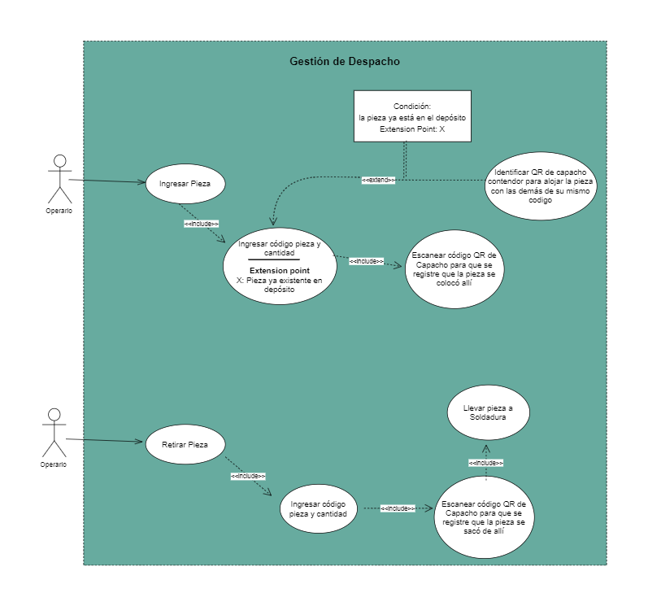

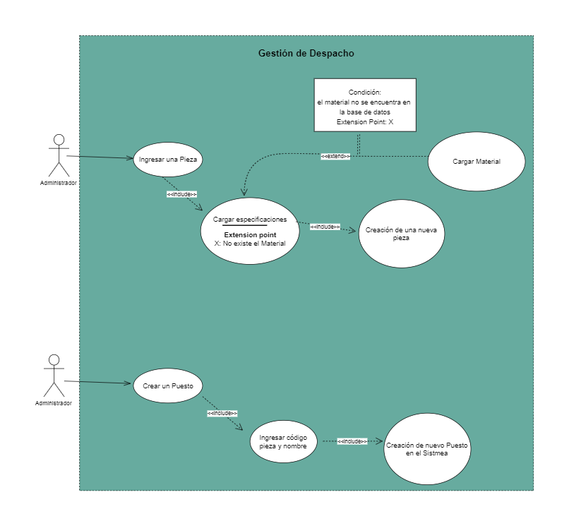A continuación, podremos ver el funcionamiento del módulo de gestión de depósito en el Diagrama de Casos de uso según el Operario: